ОБЗОР
несчастных случаев со сторонними лицами, произошедших в ДЗО
ПАО «Россети» в I квартале 2022 года.

Несчастные случаи, относящиеся к категории «смертельные».

- Филиал ПАО «Россети Кубань» - «Краснодарские ЭС»
17.02.2022 произошел несчастный случай со сторонним лицом в охранной зоне ВЛ 10 кВ при несанкционированной подвеске ВОЛС.
Место несчастного случая:
Тахтамукайский район Краснодарского края, ВЛ 10 кВ ОК-8 опора №1/1.
В результате расследования обстоятельств и причин несчастного случая установлено следующее:
17.02.2022 в 16:55 начальнику Тахтамукайского РЭС филиала ПАО «Россети Кубань» Краснодарские ЭС поступило сообщение от ЕДДС Тахтамукайского района об обнаружении тела мужчины без признаков жизни у опоры №1/1 ВЛ 10 кВ ОК-8 в районе п.Отрадный. При осмотре места происшествия обнаружена металлическая лестница и материалы для монтажа ВОЛС.
Установлено, что пострадавший, самовольно выполняя монтаж ВОЛС на ВЛ 10 кВ, приблизился на недопустимое расстояние к проводам ВЛ, находящимся под напряжением, и был смертельно поражен электрическим током.

Причина несчастного случая:
Несанкционированное производство работ по монтажу ВОЛС на опоре ВЛ 10 кВ с применением металлической лестницы, во время которого пострадавший приблизился к токоведущим частям, находящимся под напряжением, на расстояние менее допустимого.

Материалы и фотографии несчастного случая

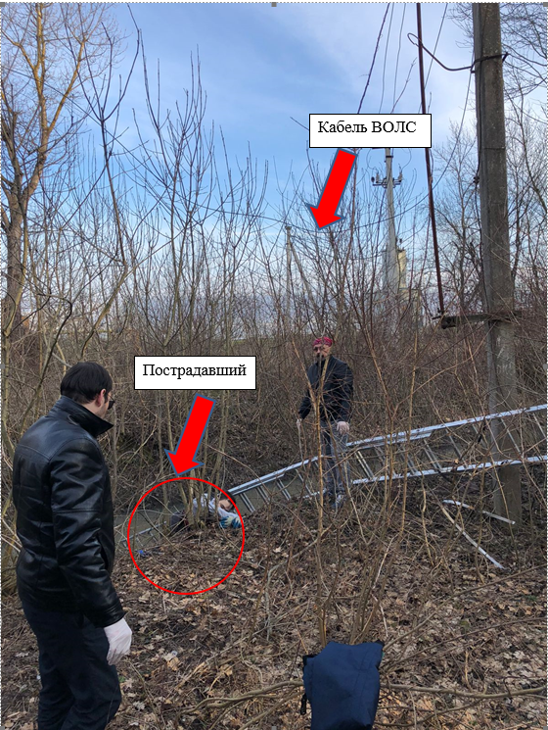
Место несчастного случая

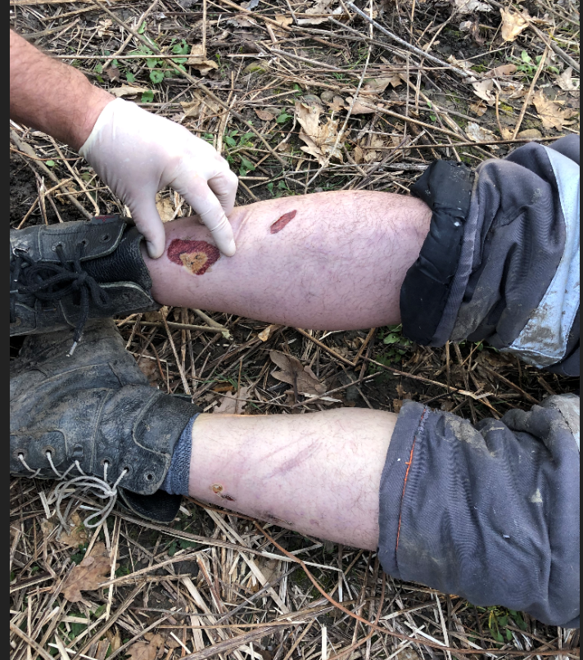 | 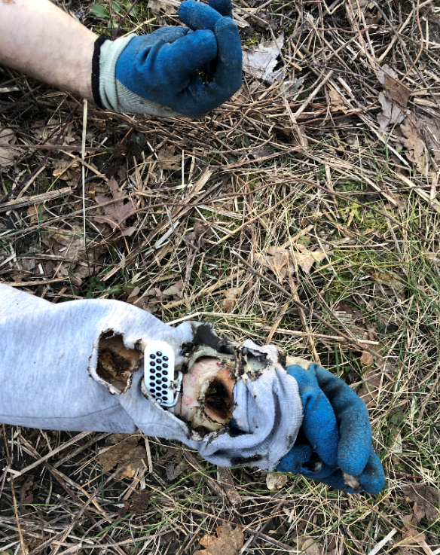
Следы воздействия электрического тока

- Филиал ПАО «Россети Юг» - «Ростовэнерго»
12.03.2022 произошел несчастный случай со сторонним лицом при попытке хищения цветного металла на ВЛ 10 кВ №1 от ПС 110 кВ Федоровская.
Место несчастного случая:
Ростовская область с.Федоровка, территория бывшей МТФ №3, ВЛ 10 кВ №1 от ПС 110 кВ Федоровская.
В результате расследования обстоятельств и причин несчастного случая установлено следующее:
12.03.2022 в 16:00 от дежурного ЕДДС по Неклиновскому району поступило сообщение диспетчеру ОДГ Неклиновского РЭС о попадании под напряжение местного жителя с.Федоровка на территории бывшей МТФ №3.
Пострадавший, с целью хищения провода 10 кВ, при помощи подручных средств осуществил подъем на опору 10 кВ №3 отпайки на ТП №278м ВЛ 10 кВ №1 ПС 110 кВ Федоровская, на которой находился отключенный от сети напряжения 10 кВ и выведенный из эксплуатации ТР 10 кВ ТП №278м (привод и штанга привода отсутствуют). При попытке демонтажа провода нижней фазы режущим инструментом, был поражен электрической дугой, в результате чего упал с металлоконструкции ТР 10 кВ №278м на землю (ориентировочная высота падения 6,5м).
Свидетели происшествия доставили пострадавшего в отделение скорой медицинской помощи с.Федоровка, где была констатирована смерть пострадавшего.

Причины несчастного случая:
- Поражение электрическим током в результате приближения на недопустимое расстояние к токоведущим частям, находящимся под напряжением, с последующим падением с опоры.
- Несанкционированный подъем на опору ВЛ с целью хищения проводов.
Материалы и фотографии несчастного случая
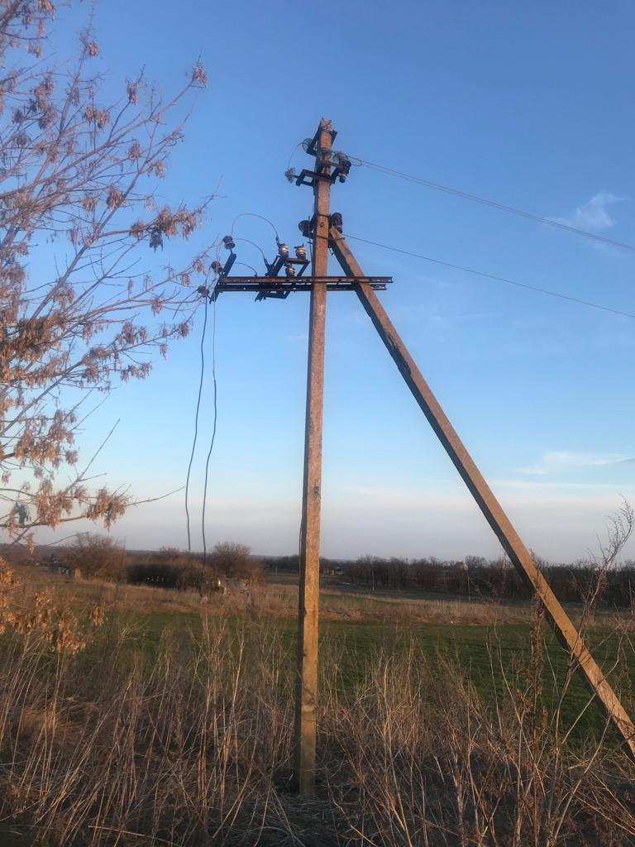 | 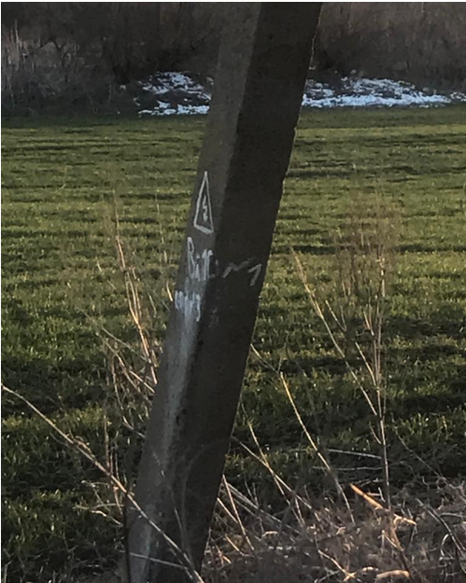

- Филиал ПАО «Россети Центр» - «Смоленскэнерго»
22.03.2022 произошел несчастный случай со сторонним лицом при попытке хищения цветного металла в ТП-285 Морозово ВЛ 10 кВ № 1002 ПС 110/35/10 кВ Издешково.
Место несчастного случая:
Смоленская область Сафоновский район д.Морозово, территория, принадлежащая МУСХП «Исток».
В результате расследования обстоятельств и причин несчастного случая установлено следующее:
22.03.2022 в 16:08 на диспетчерском пункте ОТГ появился кратковременный сигнал «земля» на I секции 10 кВ ПС 110/35/10 кВ Издешково, жалоб от потребителей электроэнергии не поступало.
22.03.2022 в 18:14 поступила информация от дежурного полиции ОВД Сафоновского района Смоленской области о попадании под напряжение подростка в д.Морозово.
22.03.2022 в 19:00, по прибытию мастера Сафоновского РЭС на место происшествия, зафиксировано отсутствие металлических дверей ТП со стороны трансформаторной камеры РУ 0,4 кВ (сорваны, находились на земле рядом с ТП). Двери РУ 10 кВ были в открытом положении, на земле возле ТП находились куски проводов ВЛ 0,4 кВ.
Со слов, находящихся на месте происшествия представителей полиции, погибший со старшим братом, с целью хищения цветного металла, сбили замки с дверей РУ 10 кВ, РУ 0,4 кВ, камеры трансформатора, произвели демонтаж дверей РУ 0,4 и 10 кВ и оборудования РУ 0,4 кВ. При попытке обрезать фазный провод ВЛ 10 кВ №1002 ПС 110/35/10 кВ Издешково ножовкой по металлу, погибший приблизился на недопустимое расстояние к токоведущим частям, был поражен электрическим током и упал на землю. Прибывшая на место происшествия бригада «Скорой помощи» констатировала смерть пострадавшего. Достоверные данные о лицах, вызвавших скорую медицинскую помощь, отсутствуют.

Причины несчастного случая:
- Поражение электрическим током в результате приближения на недопустимое расстояние к токоведущим частям ВЛ, находящимся под напряжением.
- Незаконное проникновение пострадавшего в ТП 10 кВ с целью хищения черного и цветного металла.

Материалы и фотографии несчастного случая

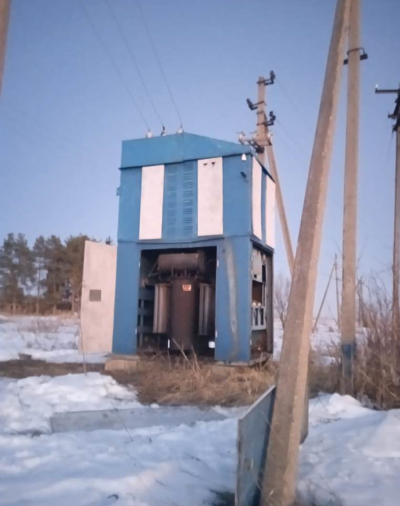 | 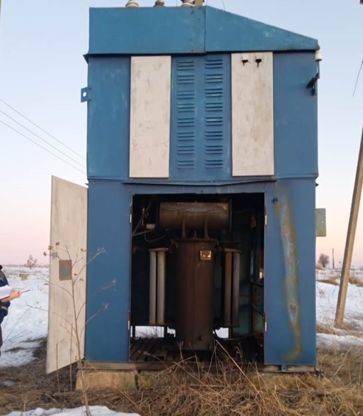
Место НС

- Филиал ПАО «Россети Центр» - «Тверьэнерго»
22.03.2022 произошел несчастный случай со смертельным исходом со сторонним лицом при попытке хищения цветного металла на ВЛ 10 кВ
№ 01 РП 10 кВ Княжево.
Место несчастного случая:
Тверская область Бежецкий район д.Городищи, ВЛ 10 кВ № 01 РП 10 кВ Княжево.
В результате расследования обстоятельств и причин несчастного случая установлено следующее:
22.03.2022 в 22:45 диспетчеру ОТГ Бежецкого РЭС поступила информация от персонала скорой помощи, что у опоры в д.Городищи Бежецкого района обнаружен труп мужчины. Прибывшая бригада ОВБ РЭС обнаружила труп мужчины около опоры № 5-2 ВЛ 10 кВ № 01 РП 10 кВ Княжево. Труп лежал перпендикулярно оси ВЛ с левой стороны. Куртка на спине пострадавшего порвана, кусок утеплителя куртки остался на контактах ЛР-10 кВ фазы «С». На правой руке пострадавшего обгорел указательный палец, на левой руке - большой палец.
В ходе расследования установлено, что пострадавший, с целью хищения цветных металлов, залез на раму разъединителя ЛР-10 кВ на опоре № 5-2 ВЛ 10 кВ № 01 РП 10 кВ Княжево. Левой рукой держась за раму разъединителя, он правой рукой приблизился на недопустимое расстояние к проводу ВЛ 10 кВ (есть следы на проводе ВЛ), в результате чего был поражен электрическим током и упал на землю с высоты около 7-8 метров. ВЛ 10 кВ № 01 РП Княжево за демонтированным шлейфом на опоре № 5-2 находилась под напряжением со стороны РП Княжево. Напарник убежал, не оказав первую помощь, но вызвал скорую помощь. Прибывшая на место происшествия бригада «Скорой помощи» констатировала смерть пострадавшего.

Причины несчастного случая:
- Поражение электрическим током в результате приближения на недопустимое расстояние к токоведущим частям ВЛ, находящимся под напряжением.
- Несанкционированный подъем на опору ВЛ с целью хищения проводов.

Материалы и фотографии несчастного случая

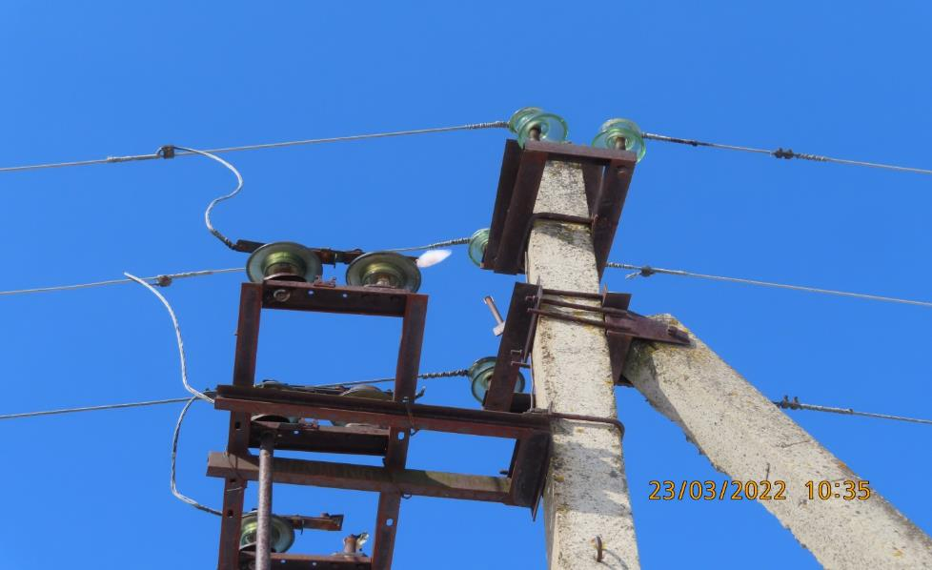
Фото опоры № 5-2 с ЛР-10 кВ
(стрелками обозначены места прикосновения пострадавшего,
белое пятно на среднем проводе - кусок синтепона от куртки)

Памятка
для руководителей предприятий, работников хозяйств, индивидуальных предпринимателей, членов садоводческих обществ, а также жителей населенных пунктов
В связи с ростом электротравматизма среди населения на объектах энергетики Филиал Россети «ФСК ЕЭС» - Амурское ПМЭС обращается к руководителям предприятий, работникам хозяйств, индивидуальным предпринимателям, членам садоводческих обществ, а также к жителям населенных пунктов, о необходимости соблюдения правил электробезопасности вблизи воздушных линий электропередачи.
ВНИМАНИЕ! Охранные зоны электрических сетей устанавливаются вдоль воздушных линий электропередачи в виде земельного участка и воздушного пространства, ограниченных вертикальными плоскостями, отстоящими по обе стороны линий от крайних проводов на расстоянии:
до 1 киловольта 2 метра
1-20 киловольт 10 метров
35 киловольт 15 метров
110 киловольт 20 метров
220 киловольт 25 метров
500 киловольт 30 метров
В целях обеспечения электро и пожарной безопасности в охранных зонах электрических сетей и вблизи них ЗАПРЕЩАЕТСЯ:
- размещать автозаправочные станции и иные хранилища горюче-смазочных материалов;
- устраивать всякого рода свалки и складировать корма, удобрения, солому, сено, торф, дрова и другие материалы;
- разводить огонь на полях; сжигать мусор, отходы, солому, камыш, автопокрышки;
- производить слив горюче-смазочных материалов;
Туристам, рыболовам, охотникам, владельцам дачных участков и остальным лицам, находящимся в охранных зонах ВЛ, в целях сохранения собственной жизни и здоровья необходимо обращать внимание на предупреждающие знаки и плакаты, установленные на опорах и рядом с опорами BJI, а также строго соблюдать следующие требования:
- не залезать на опоры ВЛ;
- не набрасывать различные предметы на провода и опоры ВЛ;
- не приближаться к оборванному проводу ВЛ, лежащему на земле или к дереву, на котором повис провод, менее чем на 8 м;
- запрещено организовывать различные игры вблизи опор ВЛ и под проводами: футбол, запуск воздушных змеев и т.д.;
- запрещено ловить рыбу вблизи опор ВЛ и под проводами;
- перемещаться под проводами ВЛ с поднятой удочкой;
-запрещено залезать на деревья вблизи опор ВЛ, особенно если кроны деревьев расположены очень близко к проводам.
Нарушение охранных зон ВЛ влечет за собой множество аварийных технологических нарушений с длительным перерывом электроснабжения населенных пунктов, а порой и трагических ситуаций со смертельным исходом.
Виновные в нарушении нормальной работы электрических сетей, в соответствии со ст. 215.2 УК РФ, привлекаются к ответственности в установленном законом порядке, вплоть до лишения свободы до 5 лет.
Помните: ВЛ - не только важнейшие составляющие экономики нашего региона, но и источник повышенной опасности!
Филиал Публичного Акционерного Общества «ФСК ЕЭС» - Амурское ПМЭС, эксплуатирующий линии электропередачи напряжением 6-500 кВ, предупреждает о необходимости соблюдения Постановления Правительства Российской Федерации от 24 февраля 2009 года № 160 (ред. 21.12.2018г.) «О порядке установления охранных зон объектов электросетевого хозяйства и особых условий использования земельных участков, расположенных в границах таких зон».
Телефон диспетчерской службы Филиала ПАО «ФСК ЕЭС» - Амурское ПМЭС: 89145954569

П А М Я Т К А
О ЭЛЕКТРОБЕЗОПАСНОСТИ ДЛЯ ДЕТЕЙ И ПОДРОСТКОВ

В связи с ростом электротравм среди детей и подростков на объектах энергетики Филиал Россети «ФСК ЕЭС» - Амурское ПМЭС обращается к руководителям школьных образовательных, дошкольных учреждений, учреждений дополнительного образования, а также к населению с целью предупреждения электротравматизма среди детей и подростков.
Поражение электрическим током чаще наступает при нахождении детей и подростков в запрещенных местах (стройках, промышленных зонах, заброшенных домах и т.п.). Серьезную угрозу здоровью и жизни людей представляет электрический ток напряжением 36 вольт и выше. Дома и на улице нас окружают провода и электрооборудование, находящиеся под напряжением 220 вольт и выше. Ток, который может протекать в бытовой электросети, во много раз превышает смертельный.
Запрещается находиться вблизи территорий подстанций. Оборудование здесь находится под высоким напряжением. Нельзя близко подходить к трансформаторным подстанциям. Оборудование здесь находится под напряжением 10 тысяч вольт и выше.
Смертельно опасно прикасаться к любым провисшим или оборванным проводам, подходить ближе, чем на 8-10 метров к лежащим на земле оборванным проводам воздушных линий электропередачи. Угрозу жизни представляют не только свисающие или оборванные провода электросетей, но и провода линий радиотелефонной связи, которые могут соприкасаться (схлестываться) с проводами воздушных линий электросетей. Большую опасность представляют провода воздушных линий и ответвлений от них к постройкам, расположенные в кроне деревьев или кустарников.
Смертельно опасно играть, раскачивая деревья вблизи линии электропередачи. Сырое дерево служит проводником электрического тока. Нельзя вскрывать крышки на опорах освещения. Нельзя на опорах ВЛ ломать арматуру и рвать провода "спусков".
Крайне опасно набрасывать на провода проволоку и другие предметы, влезать на опоры линий электропередачи; подходить и брать в руки оборванные провода; открывать лестничные электрощитки и вводные силовые щиты, находящиеся в подъездах домов и в зданиях, разбивать изоляторы. Нельзя касаться железобетонных опор линии электропередачи, т.к. они могут находиться под шаговым напряжением.
Запрещается разводить костры под проводами линий электропередачи, проникать в технические подвалы жилых домов, где находятся провода и коммуникации. Ни в коем случае не стоит запускать "воздушных змеев" вблизи воздушных линий электропередачи.
Безусловно, нельзя оставить без внимания моду на селфи, популярную сегодня среди молодежи. Погоня за удачными кадрами на фоне энергообъектов может привести к печальным последствиям. Абсолютно недопустимо, чтобы съемочными площадками становились любые электроустановки, трансформаторные подстанции, линии электропередачи.
Как правило, на электроустановках нанесены предупредительные специальные знаки безопасности или укреплены соответствующие плакаты безопасности. Все эти плакаты предупреждают человека об опасности поражения электрическим током, и пренебрегать ими, а тем более снимать и срывать их недопустимо.
При обнаружении обрыва проводов, искрения, повреждения опор, изоляторов, незакрытых или поврежденных дверей трансформаторных подстанций или электрических щитов, обнаружении сорванных знаков или плакатов во избежание несчастных случаев необходимо незамедлительно сообщить в ближайшее предприятие электрических сетей. Во всех случаях поражения человека электрическим током необходимо срочно позвонить по телефону: 112, 103 и обязательно позвать взрослого! БУДЬТЕ ВНИМАТЕЛЬНЫ И ОСТОРОЖНЫ!

